|  |  |
| --- | --- |
| **COMBINADO CIUDAD MÉXICO & CANCÚN SEMANA DE RECESO 2025 - VIVA AEROBUS** | |
| La Ciudad de México, anteriormente conocida como el Distrito Federal, ​ es una de las 32 entidades federativas de México, ​​​ así como la capital de los Estados Unidos Mexicanos.  Cancún es una ciudad en el estado de Quintana Roo siendo cabecera del municipio de Benito Juárez, se ubica en el oriente de México, a más de 1700 km de la Ciudad de México. | |
| **NUESTRO PLAN INCLUYE (POR PERSONA)** | **NUESTRO PLAN NO INCLUYE (POR PERSONA)** |
| • Tiquetes aéreos Bogotá – CD México – Cancún – Bogotá vía Viva Aerobus  • Impuestos del tiquete y salida de los países.  • Traslados aeropuerto – hotel – aeropuerto en ciudad y playa en compartido  • 3 noches de alojamiento en ciudad de México.  • Desayuno diarios desde el día 2 en ciudad y 2 almuerzos.  • Almuerzo en Xochimilco.  • Almuerzo en Teotihuacán.  • Tour de Basílica de Guadalupe, y Pirámides de Teotihuacán.  • Tour de ciudad, Coyoacán y Xochimilco.  • 4 noches de alojamiento en playa todo incluido.  • Snacks entre comidas playa.  • Bebidas y licores ilimitados (+18) playa.  • Tarjeta de asistencia médica para menores de 85 años.  • Actividades Shows de entretenimiento Diurno y Nocturno.  • Toallas para la playa y las piscinas.  • Deportes acuáticos no motorizados.  • 2% fee bancario.  • Propinas e impuestos hoteleros.  • Asignación de asiento regular sin costo.  • Con estas salidas especiales podrás llevar hasta 40Kg de equipaje distribuidos de la siguiente manera:  • Articulo personal (45cmx35cmx20cm) el cual debe caber debajo del asiento del avión 10 Kg. • Maleta de mano que no exceda 15 Kg, ni los 115 cm lineales.  • Maleta de bodega que no exceda los 25 Kg ni los 158 cm lineales. | • Servicios de lavandería, internet, llamadas nacionales e internacionales.  • Gastos no estipulados EN EL PROGRAMA.  • Impuesto de saneamiento ambiental aproximadamente Usd 4 por hab./noche (pago en el hotel)  • Impuesto Visitax aproximadamente Usd 18 por persona (pago en destino). |

**HOTEL REGENTE CITY (4*) O SIMILAR**

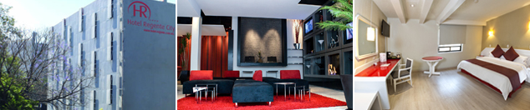

**FLAMINGO CANCUN (4*)**

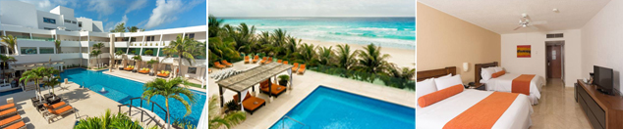

**PRECIO POR PERSONA EN DÓLARES AMERICANOS.**

|  |  |  |  |  |  |  |  |
| --- | --- | --- | --- | --- | --- | --- | --- |
| VIGENCIA  DE COMPRA | DESDE | HASTA | NOCHES | SENCILLA | DOBLE | TRIPLE | NIÑO  (2-12) |
| 15-ago-25 | 06-oct-25 | 13-oct-25 | 7 | $ 2.209 | $ 1.619 | $ 1.549 | $ 1.289 |

**ROYAL REFORMA (4*)**

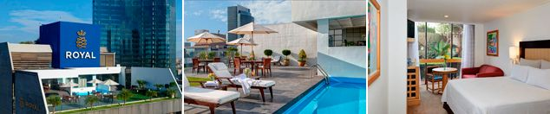

**BLUEBAY GRAND ESMERALDA (5*)**

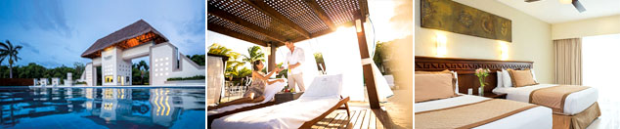

**PRECIO POR PERSONA EN DÓLARES AMERICANOS.**

|  |  |  |  |  |  |  |  |
| --- | --- | --- | --- | --- | --- | --- | --- |
| VIGENCIA  DE COMPRA | DESDE | HASTA | NOCHES | SENCILLA | DOBLE | TRIPLE | NIÑO  (2-12) |
| 15-ago-25 | 06-oct-25 | 13-oct-25 | 7 | $ 2.099 | $ 1.609 | $ 1.555 | $ 1.279 |

**CASA BLANCA (4*)**

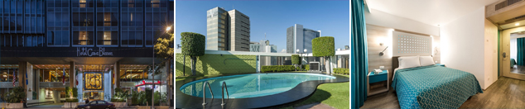

**GRAND OASIS CANCUN (4*)**

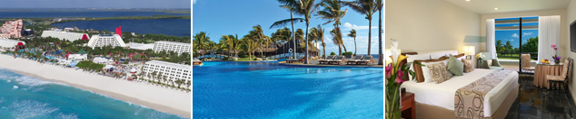

**PRECIO POR PERSONA EN DÓLARES AMERICANOS.**

|  |  |  |  |  |  |  |  |
| --- | --- | --- | --- | --- | --- | --- | --- |
| VIGENCIA  DE COMPRA | DESDE | HASTA | NOCHES | SENCILLA | DOBLE | TRIPLE | NIÑO  (2-11) |
| 15-ago-25 | 06-oct-25 | 13-oct-25 | 7 | $ 2.329 | $ 1.759 | $ 1.705 | $ 1.049 |

|  |  |  |  |
| --- | --- | --- | --- |
| **OPCIONALES EN DESTINO** | | | |
| **TOUR TULUM - COBÁ – CENOTE**  Explora las ruinas de Tulum y Cobá, refréscate en un cenote. ¡Aventura, cultura e historia en un solo tour! Aplica solo para hoteles ubicados en Riviera Maya.  **Incluye:**  Transporte, Guía, Box Lunch, Comida y bebidas a bordo, Admisión al centro arqueológico de Tulum y Cobá, Nado en Cenote Sagrado, Visita a Fábrica de vidrio, Tiempo Libre en la 5ta Avenida de Playa Del Carmen  **Desde USD 109 por persona** | **XPLOR**  Xplor te garantiza una experiencia de primer nivel y es la razón por la que es el preferido de los amantes del turismo de aventura.  **Incluye:**  Transporte ida y vuelta, ToboganXote, Recorrido en un Vehículo Anfibio, Actividades en río, Caminata por Cavernas, Comida, bebidas y Snacks, Casillero para dos personas, Áreas de descanso, vestidores, baños y estacionamiento gratuito.  **Desde USD 185 por persona** | **XCARET**  Disfruta de México en los más de 50 atractivos naturales y culturales de parque Xcaret  **Incluye:**  Transporte, Actividades acuáticas, Acceso a la playa y senderos en Selva, Visitas al Acuario, Mariposario y Aviario, Mundo de Niños, Espectáculos y presentación de Xcaret México Espectacular, Una comida buffet, una cerveza incluida, café y aguas frescas ilimitadas, equipo de snorkel (depósito reembolsable Usd 10), Chalecos salvavidas, llantas flotantes, Camastros, hamacas y áreas de descanso, Estacionamiento gratuito.  **Desde USD 198 por persona** | [**Pregunta por estas y más excursiones**](https://api.whatsapp.com/send?phone=573124652830) |
|  |  |  |

|  |
| --- |
| **NOTAS** |
| **ITINERARIO**  **Desde Hacia Hora salida Hora llegada**  Bogotá Mexico (NLU) 01:50 05:25  Cancún Bogotá 21:05 00:25+1  Itinerarios sujetos a cambios operacionales por parte de aerolínea Viva Aerobus |

|  |
| --- |
| **TERMINOS Y CONDICIONES** |
| • Reserva hasta agotar existencia  • Se consideran niños de 2 a 11 años  • Aplica suplementos para otras fechas  • Los precios mencionados son condicionales hasta el momento que se confirme la reserva  • Estas tarifas pueden variar si se cambian hoteles, fechas de viaje, servicios, número de  Integrantes y temporadas especiales, en estos casos pueden aplicar suplementos  • Para viajar se requiere pasaporte con vigencia mínima de 6 meses, cédula de ciudadanía original.  • Diligenciar para la entrada a México el formulario digital con mínimo 7 días de anticipación al viaje. [CLICK AQUÍ](https://www.inm.gob.mx/spublic/portal/inmex.html) |
| **PARA TENER EN CUENTA** |
| • Alojamiento pago en dólares americanos.  • Tarifas e impuestos sujetos a cambios sin previo aviso.  • En caso de no SHOW se aplica penalidad del 100 % sobre el valor del paquete.  • Es importante que este en el aeropuerto como mínimo con cuatro (4) horas antes de la salida del vuelo.  • El tiquete después de emitido NO es reembolsable, NO es endosable, y aplican penalidades que la aerolínea disponga.  • Para adultos mayores de 85 años y hasta 99 años el valor de suplemento por asistencia médica es de Usd 2 dólares diarios  • Para menores de edad deben presentar pasaporte, registro civil de nacimiento y permiso autenticado en notaria por los padres.  La mayoría de habitaciones cuentan con cama doble o matrimonial 125cm ancho X 180cm largo |
| https://tureserva.com.co/wp-content/uploads/2019/05/550X79.png |